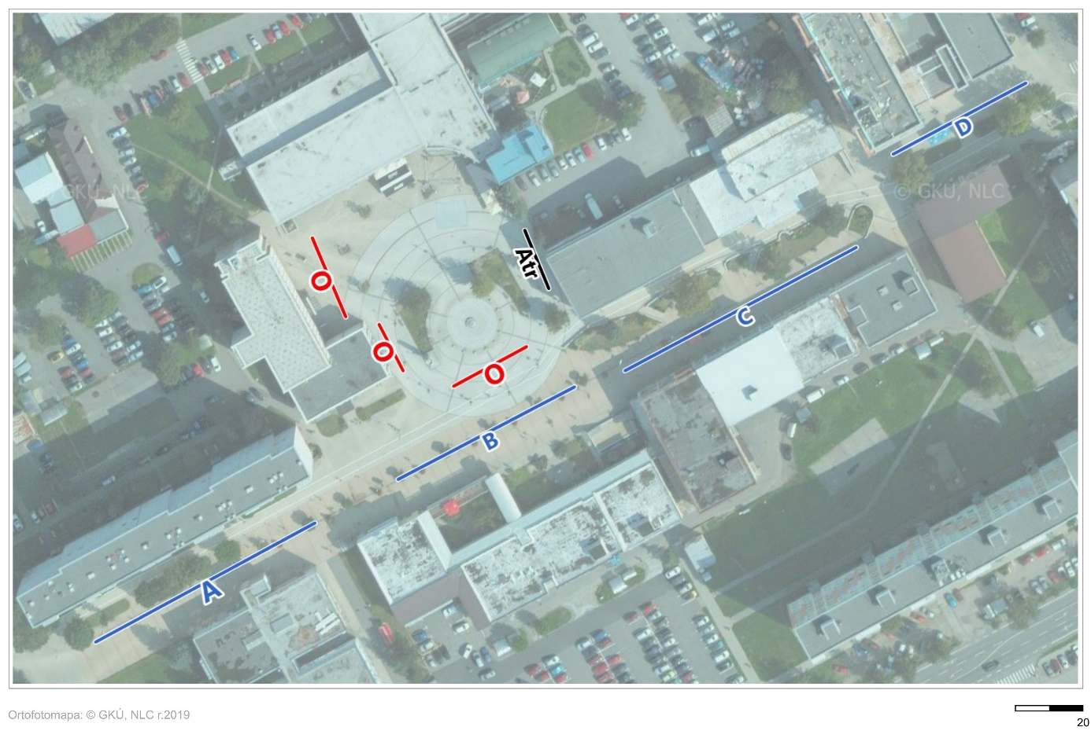
LETNÉ trhy
31. máj – 01. jún 2024
Legenda umiestnenia stánkov podľa zón:
A, B, C, D – rôzny sortiment
O – rýchle občerstvenie
Atr. – atrakcie

